WS Marketing 使用教程

首先准备登录工具

1. WS Marketing.APK

号商提供

1. 夜神模拟器

附上下载链接：

夜神：<https://www.yeshen.com/>

如想通过 模拟器登录网页版ws请按照一下要求：

图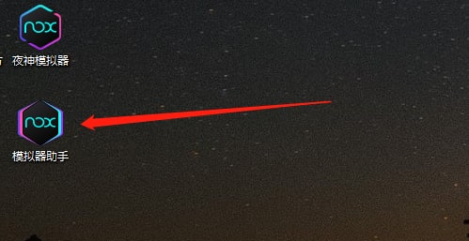

1：在夜神模拟器助手上选择多开管理新建32位的 安卓7

如图一.二：

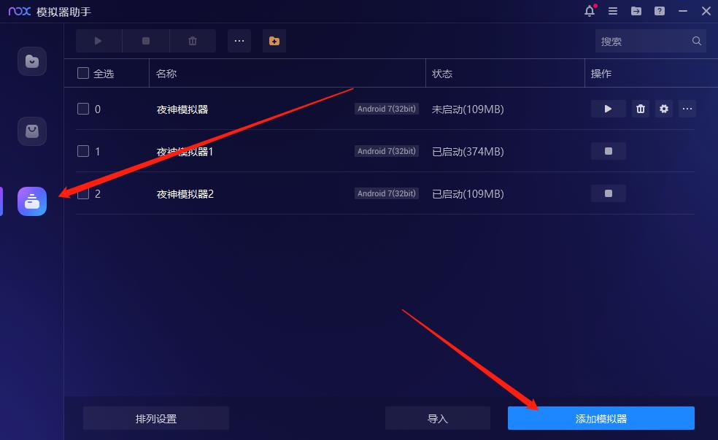

图一

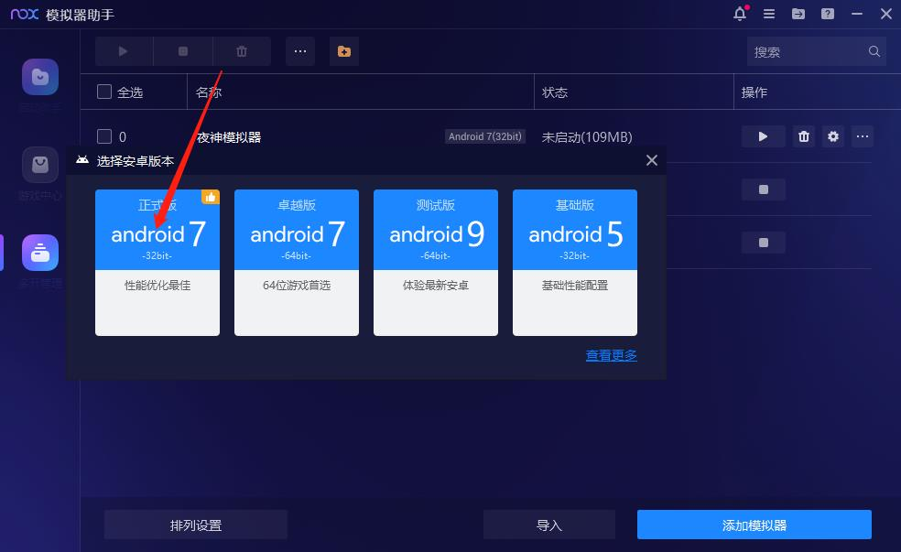

图二

这里我使用夜神示范：

打开夜神模拟多开器，先把模拟器分辨率设置手机模式----我选的是540\*960

设置后，直接将WS Marketing.apk拖到模拟器即可. 安装好之后

如图1：

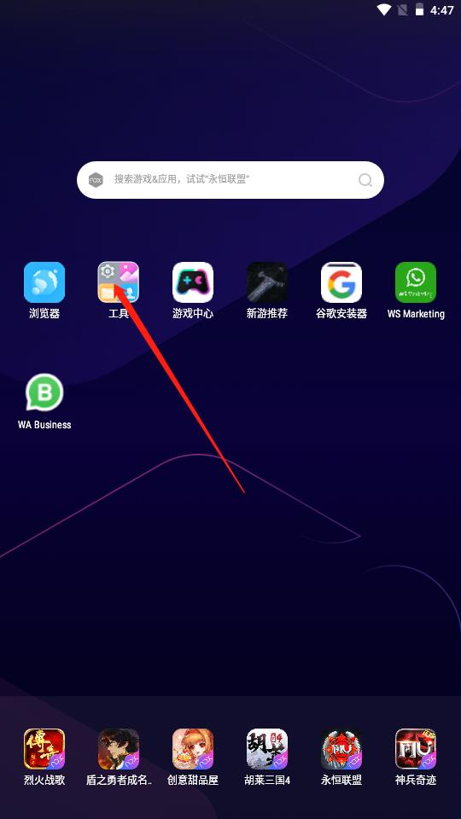

先点击设置里面无障碍选项

提示如图2图3：

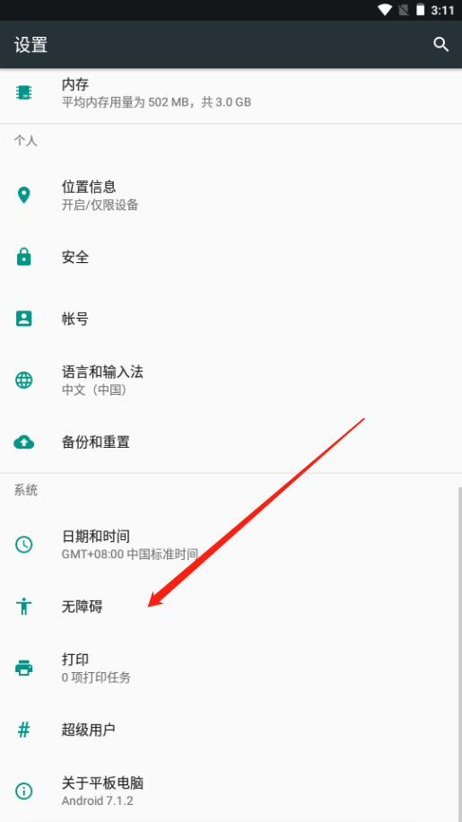

图2

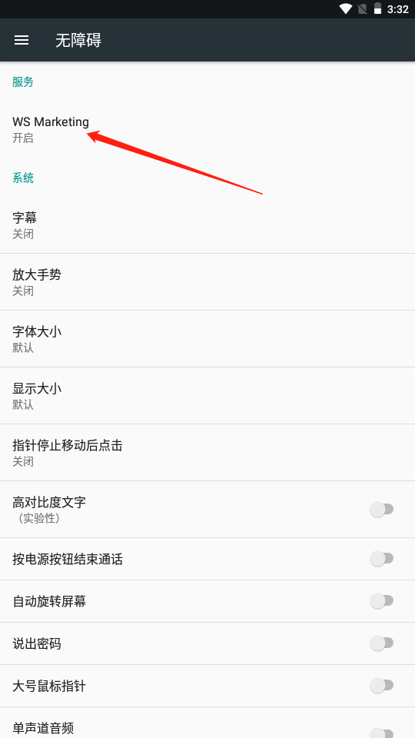

图3

表示Apk权限没有打开，先开权限

打开模拟器内设置滑到最底部，点击无障碍

服务WS Marketing这里是处于关闭，把它开启即可

返回桌面启动WS Marketing

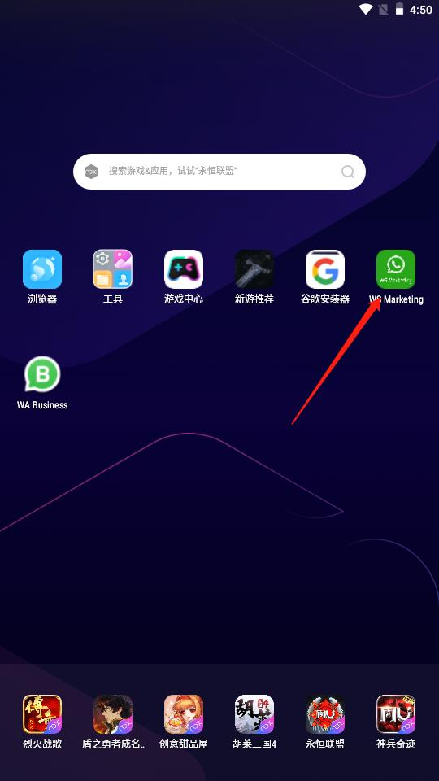

输入兑换码如ABCDEFGH

点击确认兑换

首次使用会弹出超级用户请求

如图4：

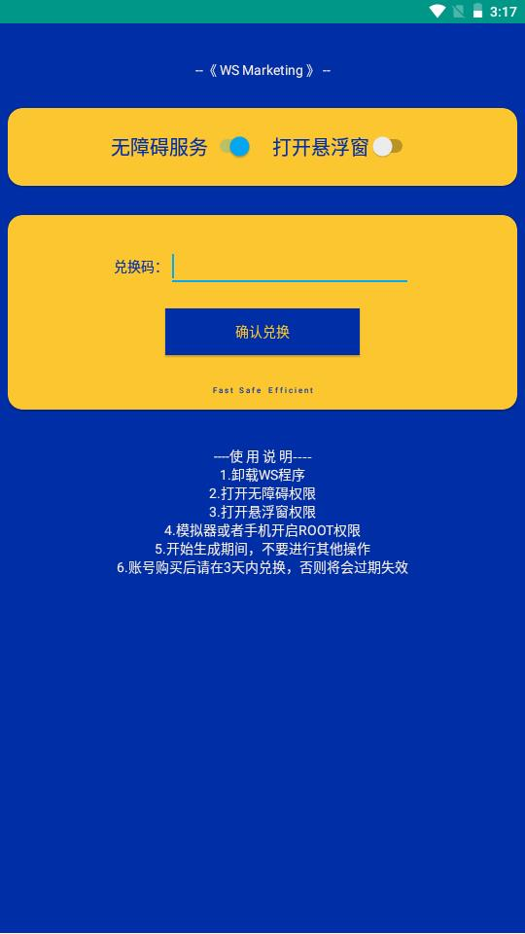

图4

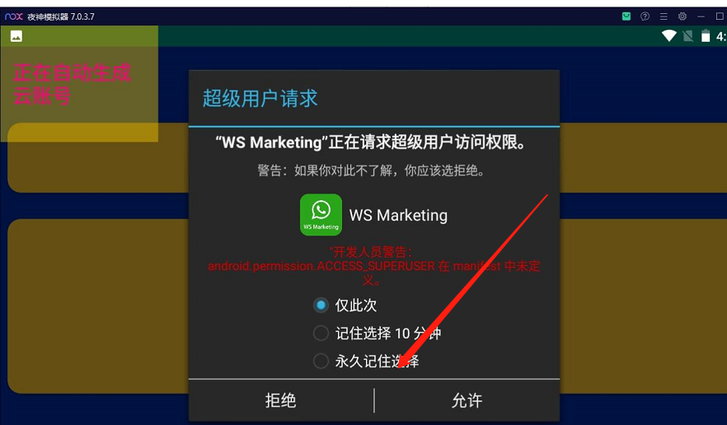

点击确认等待30秒，

生成后会提示账号生成完成，

点击确认即可使用

如图5：

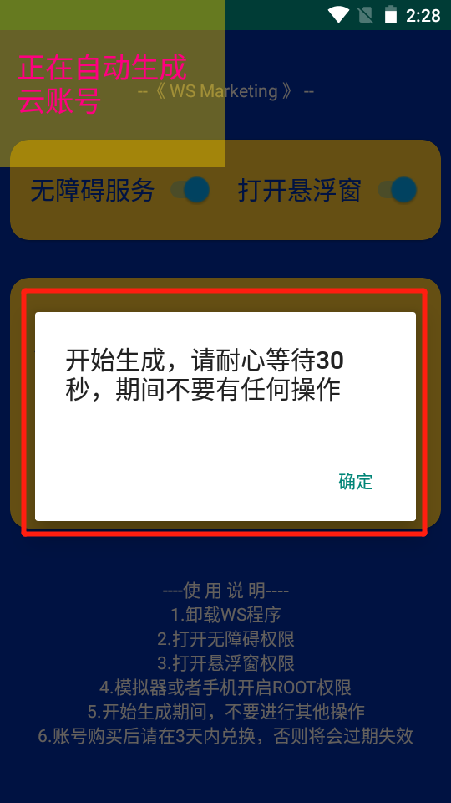

图5

点击确认等待30秒，

生成后会提示账号生成完成，

点击确认即可使用

如图6：

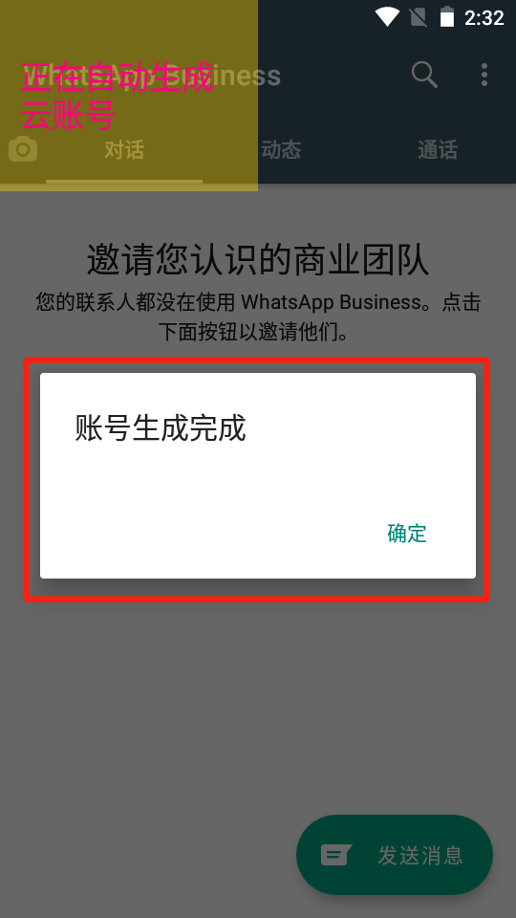

图6

注意事项

1. 尽量使用对应地区、干净的IP
2. 必须是root过的模拟器
3. 新生成的号尽量不要马上批量发送和添加好友
4. 兑换码不要频繁使用
5. 可以新建模板模拟器，安装并设置好APK，然后每次要用的时候，复制一个出来就可以了，方便快捷

最后一步：如客户想登录网页版本,账号生成 成功后 想登录ws网页版点击模拟器上照相机图标.选择实时截取屏幕 通过 扫码 ws网页二维码 即可登录网页版本 ！

如图一.图二：

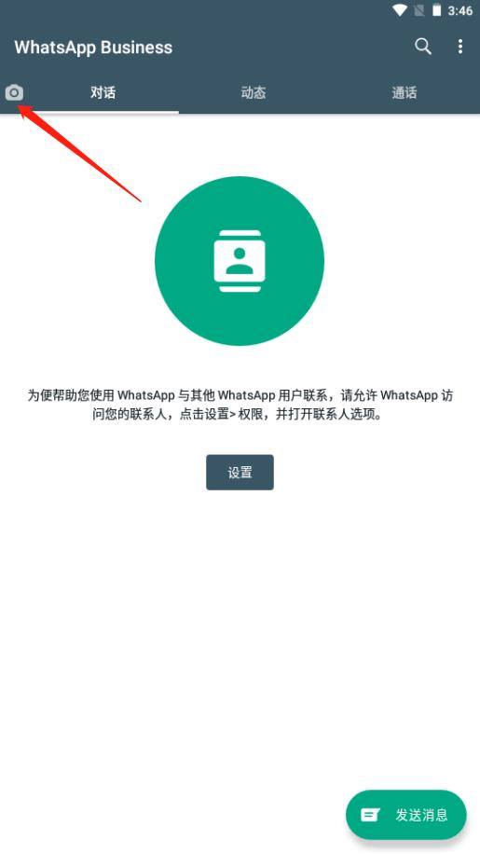

图一

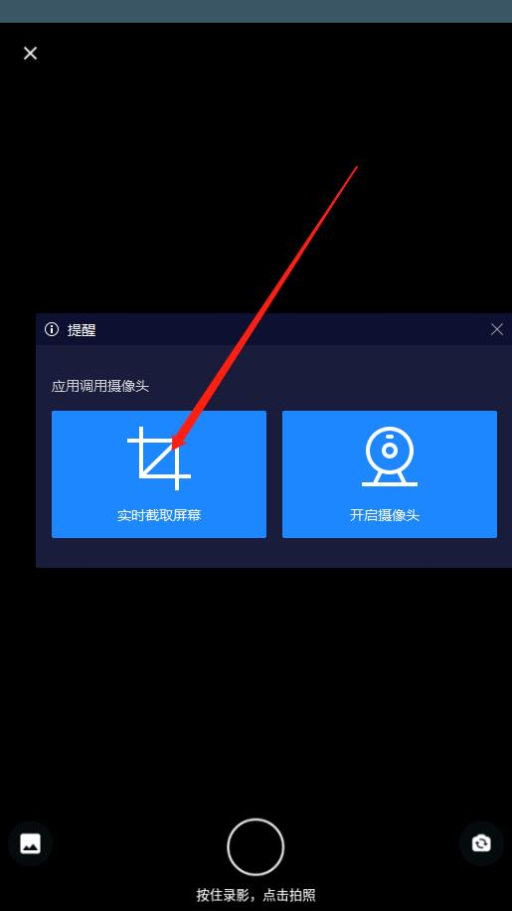

图二

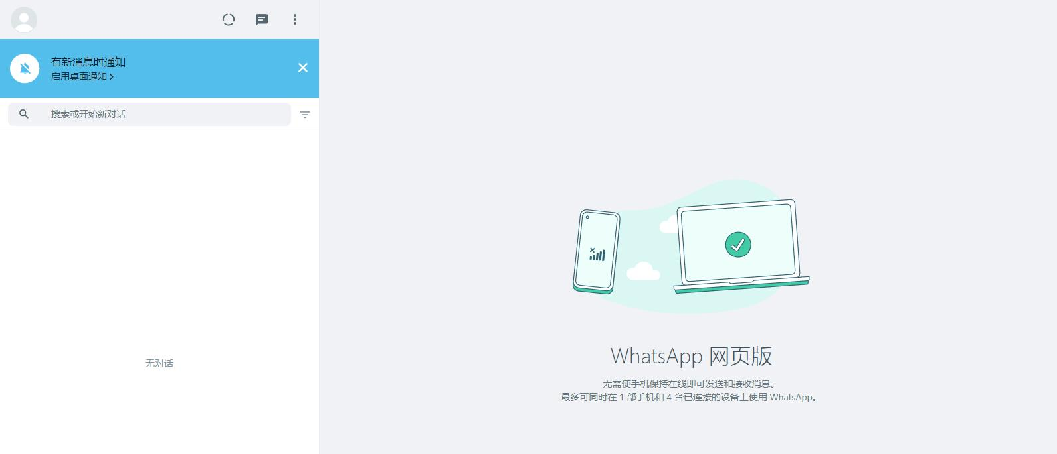 图三